

YTC2678水内冷发电机绝缘电阻测试仪

用户操作手册

尊敬的顾客
感谢您购买本公司YTC2678水内冷发电机绝缘电阻测试仪。在您初次使用该仪器前，请您详细地阅读本使用说明书，将可帮助您熟练地使用本仪器。

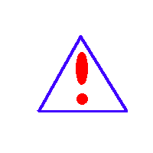我们的宗旨是不断地改进和完善公司的产品，因此您所使用的仪器可能与使用说明书有少许的差别。如果有改动的话，我们会用附页方式告知，敬请谅解！您有不清楚之处，请与公司售后服务部联络，我们定会满足您的要求。

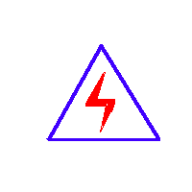

由于输入输出端子、测试柱等均有可能带电压，您在插拔测试线、电源插座时，会产生电火花，小心电击，避免触电危险，注意人身安全！

- 慎重保证
本公司生产的产品，在发货之日起三个月内，如产品出现缺陷，实行包换。三年（包括三年）内如产品出现缺陷，实行免费维修。三年以上如产品出现缺陷，实行有偿终身维修。
- 安全要求
请阅读下列安全注意事项，以免人身伤害，并防止本产品或与其相连接的任何其它产品受到损坏。为了避免可能发生的危险，本产品只可在规定的范围内使用。
只有合格的技术人员才可执行维修。
—防止火灾或人身伤害
使用适当的电源线。只可使用本产品专用、并且符合本产品规格的电源线。
正确地连接和断开。当测试导线与带电端子连接时，请勿随意连接或断开测试导线。
产品接地。本产品除通过电源线接地导线接地外，产品外壳的接地柱必须接地。为了防止电击，接地导体必须与地面相连。在与本产品输入或输出终端连接前，应确保本产品已正确接地。
注意所有终端的额定值。为了防止火灾或电击危险，请注意本产品的所有额定值和标记。在对本产品进行连接之前，请阅读本产品使用说明书，以便进一步了解有关额定值的信息。

请勿在无仪器盖板时操作。如盖板或面板已卸下，请勿操作本产品。
使用适当的保险丝。只可使用符合本产品规定类型和额定值的保险丝。
避免接触裸露电路和带电金属。产品有电时，请勿触摸裸露的接点和部位。
在有可疑的故障时，请勿操作。如怀疑本产品有损坏，请本公司维修人员进行检查，切勿继续操作。
请勿在潮湿环境下操作。
请勿在易爆环境中操作。
保持产品表面清洁和干燥。

－安全术语

警告：警告字句指出可能造成人身伤亡的状况或做法。

小心：小心字句指出可能造成本产品或其它财产损坏的状况或做法。

目 录

一、性能特点 6
二、主要技术性能 7
三、操作部件功能 7
四、注意事项及其它 8
五、操作方法 8
六、仪器原理简介 12
影响电阻或电阻率测试的主要因素 13

YTC2678水内冷发电机绝缘电阻测试仪专用于水内冷发电机的测量试验，同时也可用于试验室或现场做绝缘测试试验。输出电流大于20mA。额定输出电压2500V。内含高精度微电流测量系统、数字升压系统。只需要用一条高压线和一条信号线连接试品即可测量。测量自动进行， 结果由大屏幕液晶显示，并将结果进行存储。

一、性能特点
●采用32 位微控制器控制，全中文操作界面，操作方便。
● 适于测量水内冷发电机的绝缘电阻、吸收比（R60S/R15S）和极化指数（R10min/R1min）。
● 测试高压为2500V，可测高达1 万兆欧的绝缘电阻。
● 自动对水极化电势进行补偿调节。机座与汇水管间的电阻小至3kΩ，也可保证测量准确度。
● 输出功率大,线路对汇水管间负载电阻可低至75kΩ(A 型为30kΩ),绝缘电阻可低至1MΩ。
● 显示输出高压值和环境温度（0～50℃）。
● LCD 计时器显示测试时间，并以0～32 分钟周而复始循环显示其分、秒。每隔15 秒蜂鸣响一次。
● 按[Rt]键,LCD 显示屏可即时显示当前时刻绝缘电阻值。
● 可自动测量和记忆R15S、R60S、R10min、吸收比（R60S/R15S）和极化指数（R10min/R1min）。供测试完成时复核、读取。
● 完备的保护功能、保障操作安全。
●抗干扰能力强，能满足超高压变电站现场操作。
●测试完毕自动放电，并实时监控放电过程。

二、主要技术性能
2、 技术指标
2．1主要指标
额定电压 V | 2500
输出电压 V | 额定电压×(1±10%) [绝缘电阻≥1MΩ;  线路对汇水管电阻≥100kΩ(A 型≥35 kΩ)]  短路电流大于20mA
测量范围GΩ | 0 ~ 10
准确度等级 | 10.0
基本误差为10%的范围 | 1MΩ ~ 5GΩ
基本误差为 20%的范围 | 0.5 ~ 1MΩ 5 ~ 10GΩ
数字显示值基本误差 | 模拟指示值基本误差+ 2d/RDG
吸收比,极化指数 | 范围：1～19.99  误差:±(5%RDG+1d) (R>2MΩ)
2.2 其它技术指标
- 绝缘电阻：50MΩ(1000V) (测量线路与外壳间)
- 耐压：AC 5kV 50Hz 1min (测量线路与外壳间)
- 工作温度与湿度：0℃ ～ +40℃ 85%RH
- 贮存温度与湿度：-10℃～+50℃ 90%RH
- 电源: AC 220V±10% 经电源线输入
- 耗电：＜250W (A 型＜300W)
- 外形尺寸：380mm(L)×238(W)×152mm(H)
- 重量：≈5kg
注：此说明所述技术指标仅适于您现用的仪表，本公司有权对其予以变更

三、操作部件功能
1.线路 接线端
“线路”为高压输出端，称为线路端，由高压电缆引至被测线端，例如接至电机绕组。
2.汇水管 接线端
接到发电机的汇水管上。
3.机座 接线端
接在发电机的机座上。

四、注意事项及其它
请注意安全，“线路”为高压端！ 1T=1000G 1G=1000M

五、操作方法
警告:
● 确认被测试品安全接地，试品不带电。
● 确认仪表机座端(接地端)已接地。
● 按下H.V ON-OFF 按钮，高压接通，仪表绕组端和机座端就有高压输出，请注意安全！
● 测试完毕, 按H.V ON-OFF 按钮，关闭高压，再将功能开关置OFF 位,关断电源。
进入初始设置画面（图一）
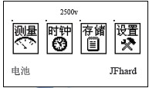

初始设置画面（图一）

1．初始测量图标处于选中状态，下面显示2500v 表示测量电压。
(1)按→键在可以使时钟图标存储图标设置图标 循环处于选中状态
(2)按启/停键1 秒以上，启动测量，显示测量画面（图二）

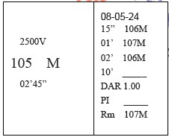

显示测量画面（图二）

2500v 表示测试电压
大字体 105 M 表示测量的瞬时值
02’45” 表示测量过程中的时间
05-05-24 : 测量日期
15” 表示测量15 秒的数值
01’ 表示测量1 分钟的数值
02’ 表示测量2 分钟的数值
10’ 表示测量10 分钟的数值
DAR 吸收比 DAR = R60s/R15s
PI 极化比 PI = R10m/R60s
Rm 当处于干扰强或试品容量比较大时候，
Rm 的数值更加真实的反映试品阻值。
(3）测量过程按启/停键，或测量结束，显示放电画面（图三）
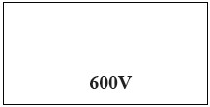

放电画面（图三）
600V 放电过程的瞬时电压。在这个时候一定不要接触试品和测量线！等放电完毕，建议用户对试品进行人工放电。
（4）放电完毕之后，进入测量结果存储画面（图四）
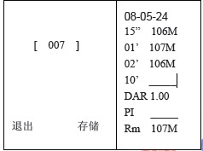
量结果存储画面（图四）
右半部分数据与测量画面一样，请参考显示测量画面（图二）的说明
[ 007 ] ：表示测量数据存储的序号
按→键在可以使存储 退出 007 循环处于选中状态。
在 存储 退出 处于选定状态时候按启/停键回到初始设置画面（图一）
[ 007 ] 处于选中状态时候，按→键在可以移动选中的位，按↑↓键修改序号。
2．当时钟图标处于选中状态。
（1） 按启/停键，进入时间显示与设置画面（图五）
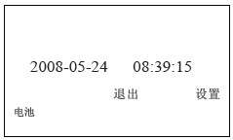
时间显示与设置画面（图五）
（2） 退出 处于选中状态 按启/停键回到初始设置画面（图一）
（3） 设置 处于选中状态 按启/停键会在日期、时间下面出现小箭头
按↑↓键修改日期时间。
(4) 修改完毕，按启/停键设置 会处于选中状态。
(5) 按→键在可以使 设置 与退出 循环处于选中状态。在修改日期时间时候，循 环移动小箭头
3．当存储图标处于选中状态
（1） 按启/停键，进入查看存储数据画面（图六）
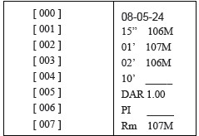
查看存储数据画面（图六）

（2）右半部分数据与测量画面一样，请参考显示测量画面（图二）的说明
（3）[ 000 ] 到[ 007 ] 表示测量序号
（4）按↑↓键使[ 000 ] 到[ 007 ]处于选中状态，右边显示此序号的数据
（5）按→键翻页
(6) 按启/停键回到初始设置画面（图一）
4．当设置图标处于选中状态
（1） 按启/停键，进入设置画面（图七）
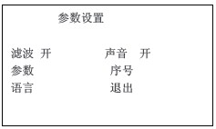
设置画面（图七）
（2）按→键使 退出 背光 声音 循环处于选中状态。
（3）按↑↓键改变相应的设置
（4）按启/停键回到初始设置画面（图一）

仪器原理简介
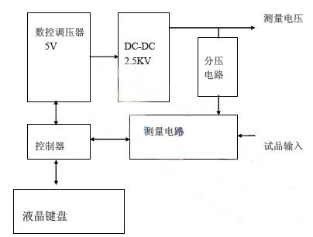

各部分功能
液晶键盘： 负责键盘、显示。
数控调压器： 采用PWM 电路高效率产0-5V 标准输出。
DC-DC 0-10Kv：采用升压变压器，高效转换，输出2.5kv 的直流高压。具有短路保护功能
分压电路： 2.5KV 的高压，转换成5V，便于AD 采集。
测量电路： 负责数据采集，电流变换等。
控制器 ： 将所有上述模块连接，完成测量。

影响电阻或电阻率测试的主要因素
a．环境温湿度
一般材料的电阻值随环境温湿度的升高而减小。相对而言，表面电阻(率)对环境湿度比较敏感，而体电阻(率)则对温度较为敏感。湿度增加，表面泄漏增大， 体电导电流也会增加。温度升高，载流子的运动速率加快，介质材料的吸收电流和电导电流会相应增加，据有关资料报道，一般介质在70C 时的电阻值仅有20C 时的10％。因此，测量材料的电阻时，必须指明试样与环境达到平衡的温湿度。
b．测试电压(电场强度)
介质材料的电阻(率)值一般不能在很宽的电压范围内保持不变，即欧姆定律对此并不适用。常温条件下，在较低的电压范围内，电导电流随外加电压的增加而线性增加，材料的电阻值保持不变。超过一定电压后，由于离子化运动加剧， 电导电流的增加远比测试电压增加的快，材料呈现的电阻值迅速降低。由此可见， 外加测试电压越高，材料的电阻值越低，以致在不同电压下测试得到的材料电阻值可能有较大的差别。
值得注意的是，导致材料电阻值变化的决定因素是测试时的电场强度，而不是测试电压。对相同的测试电压，若测试电极之间的距离不同，对材料电阻率的测试结果也将不同，正负电极之间的距离越小，测试值也越小。
c．测试时间
用一定的直流电压对被测材料加压时，被测材料上的电流不是瞬时达到稳定值的，而是有一衰减过程。在加压的同时，流过较大的充电电流，接着是比较长时间缓慢减小的吸收电流，最后达到比较平稳的电导电流。被测电阻值越高，达到平衡的时间则越长。因此，测量时为了正确读取被测电阻值，应在稳定后读取数值或取加压1 分钟后的读数值。
另外，高绝缘材料的电阻值还与其带电的历史有关。为准确评价材料的静电性能，在对材料进行电阻(率)测试时，应首先对其进行消电处理，并静置一定的时间，静置时间可取5 分钟，然后，再按测量程序测试。一般而言，对一种材料的测试，至少应随机抽取3～5 个试样进行测试，以其平均值作为测试结果。
d．测试设备的泄漏
在测试中，线路中绝缘电阻不高的连线，往往会不适当地与被测试样、取样电阻等并联，对测量结果可能带来较大的影响。为此：
为减小测量误差，应采用保护技术，在漏电流大的线路上安装保护导体，以基本消除杂散电流对测试结果的影响；
高电压线由于表面电离，对地有一定泄漏，所以尽量采用高绝缘、大线径的高压导线作为高压输出线并尽量缩短连线，减少尖端，杜绝电晕放电；
采用聚乙烯、聚四氟乙烯等绝缘材料制作测试台和支撑体，以避免由于该类原因导致测试值偏低。
e．外界干扰
高绝缘材料加上直流电压后，通过试样的电流是很微小的，极易受到外界干扰的影响，造成较大的测试误差。热电势、接触电势一般很小，可以忽略；电解电势主要是潮湿试样与不同金属接触产生的，大约只有20mV，况且在静电测试中均要求相对湿度较低，在干燥环境中测试时，可以消除电解电势。因此，外界干扰主要是杂散电流的耦合或静电感应产生的电势。在测试电流小于10-10A 或测量电阻超过1011 欧姆时；被测试样、测试电极和测试系统均应采取严格的屏蔽措施，消除外界干扰带来的影响。

